Thème : un autre champ d’application pour l’échographie en reproduction bovine

Mee JF, Buckley F, Ryan D, Dillon P
Pre-breeding ovaro-uterine ultrasonography and its relationship with first service pregnancy rate in seasonal-calving dairy herds.
Reprod.Dom.Anim,2009,44,331-337.

Synthèse de : Prof Ch. Hanzen, Université de Liège, Faculté de Médecine Vétérinaire, Département clinique des animaux de production, Service de Thériogenologie, B42 Tilman, B-4000 Liège christian.hanzen@ulg.ac.be

Introduction
L’identification aussi précoce que possible des vaches à problèmes au cours du post-partum au travers d’un contrôle de l’involution utérine constitue une partie intégrante du suivi de reproduction. La propédeutique des ces animaux fait appel le plus souvent à la palpation manuelle du tractus génital, à la vaginoscopie et plus rarement à la biopsie, à la cytologie endométriale ou au dosage de la progestérone dans le sang ou le lait.
Depuis de nombreuses années, l’échographie connaît en reproduction bovine un usage de plus de en plus intensif surtout il est vrai appliqué au diagnostic précoce de gestation. L’étude se propose de (1) caractériser un score échographique du tractus génital (SETG : URTS Ultrasound Reproductive Tract Scoring), (2) d’en préciser la distribution au sein d’élevages laitiers irlandais et (3) d’en démontrer l’intérêt sur le pronostic de fertilité des animaux concernés.

Matériel et méthodes
L’étude 7797 examens échographiques réalisés sur 5751 vaches laitières de race Holstein dans 62 troupeaux de 87 vaches en moyenne produisant 6557 kgs de lait en 305 jours. L’examen échographique (sonde de 5 MHz) concerne les animaux se trouvant à plus de 14 jours de lactation. Les troupeaux sont visités à intervalles de 40 à 50 jours.
La détermination du score se base sur les caractéristiques de l’image échographique d’une coupe transversale d’une corne utérine et sur la présence ou non d’un corps jaune (CJ).

Score | Paramètre utérin | Paramètre ovarien
1 : normal | Absence de liquide (<3 mm) et donc de zone anéchogène | CJ +
2 : anormal | Liquide présent en petite quantité (2 à 5 mm), plus ou moins échogène (grise à blanche) dans une lumière utérine en forme de volant à rayons | CJ +
3 : anormal | Liquide présent (5 à 10 mm) d’échogénicité variable (grise à blanche) dans une lumière utérine en forme d’étoile | CJ +
4 : anormal | Liquide présent en petite quantité (2 à 5 mm), plus ou moins échogène (grise à blanche) dans une lumière utérine dans une lumière utérine en forme de volant à rayons et son centre en forme d’étoile élargie ou élargi. | CJ -
5 : anormal | Large volume (> 1 cm : pyomètre), liquide échogène (gris) avec des particules plus échogènes dans une lumière circulaire avec une épaisseur variable de la paroi utérine et une dilatation des vaisseaux du mésomètre. | CJ +
6 : normal | Absence de liquide avec une lumière en forme de volant à rayons | CJ -

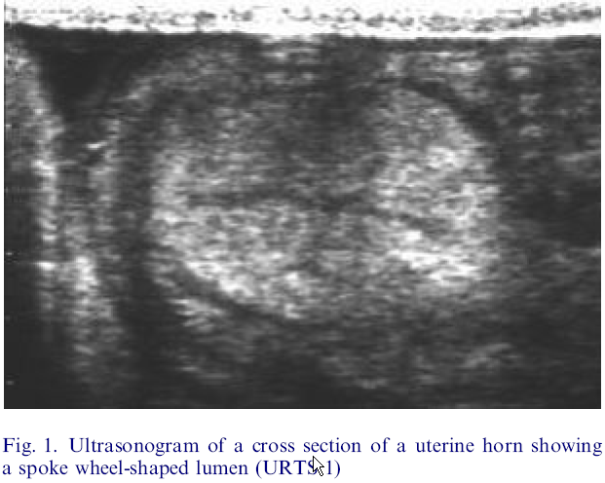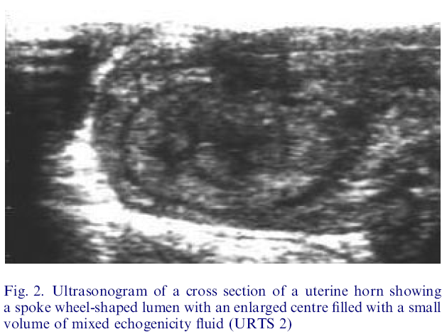

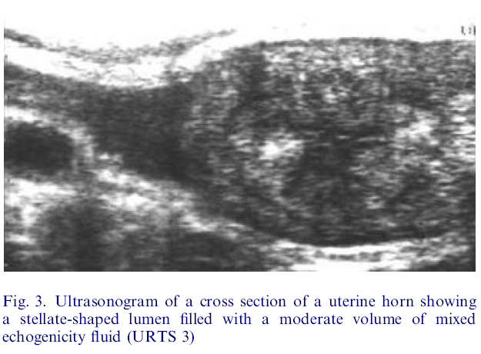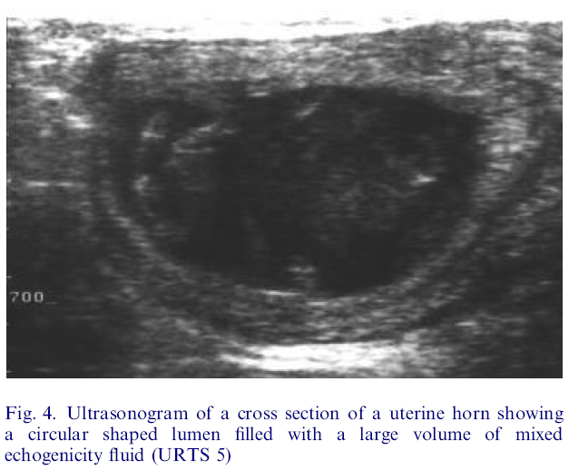

Résultats et discussion
Les principales caractéristiques des animaux examinés sont présentées dans le tableau ci-dessous
La majorité des vaches examinées (88,6 %) avaient un corps jaune au moment de leur premier examen réalisé 57 jours en moyenne après le vêlage. Ce pourcentage d’anoestrus est relativement plus faible que celui relevé dans d’autres études (15 à 38 %). 3,9 % des vaches avaient un kyste ovarien.
La nature du score obtenu dépend étroitement du moment de l’intervalle entre le vêlage et le premier examen.
Les scores 1 et 6 ont été posés significativement plus tardivement que les autres.
Le score 2 pourrait traduire un retard d’involution utérine ou une endométrite légère (endométrite subclinique dont l’identification nécessite idéalement une analyse cytologique du contenu utérin).
Les scores 3 et 4 témoignent d’une endométrite chronique voire d’un retard d’involution utérine. Le score 5 identifie un pyomètre. Les pourcentages rapportés (2,2 ; 3,3 et 2,2 %) sont inférieurs à ceux habituellement décrits.
Comparés aux vaches dont le score échographique était de 1, les vaches présentant un score de 2 à 6 ont significativement moins de chances d’être gestantes lors de la première insémination réalisée 16 à 29 jours plus tard. Cette relation négative entre retard d’involution utérine et endométrites chronique, subclinique ou pyomètre est unanimement admise.

Score | % vaches | % min et max selon les troupeaux | Intervalle vêlage et examen | Intervalle examen et insémination | OR du % de gestation
1 | 62.5 | 31 – 81 | 61.2 | 16.5 | 1
2 | 21.7 | 11 – 41 | 52.7 | 16.2 | 0.74
3 | 2.2 | 0 – 7 | 37.1 | 18.2 | 0.32
4 | 3.3 | 0 – 17 | 35.3 | 23.6 | 0.71
5 | 2.2 | 0 – 8 | 46.2 | 29.4 | 0.27
6 | 8.1 | 0 - 20 | 50.0 | 21.8 | 0.67

Commentaire de CH
L’article confirme que les praticiens disposent en l’échographe d’un outil non seulement de diagnostic mais également de pronostic.

